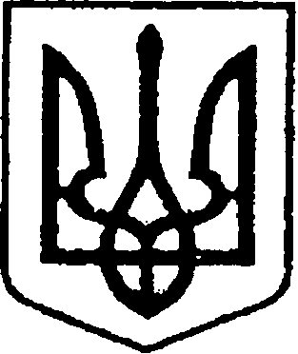
У К Р А Ї Н А
ЧЕРНІГІВСЬКА ОБЛАСТЬ

Н І Ж И Н С Ь К А М І С Ь К А Р А Д А
54 сесія VIII скликання

Р І Ш Е Н Н Я

від 31 березня 2026 року м. Ніжин № 45-54/2026

Про надання дозволу на проведення поточного ремонту

Відповідно до статей 25, 26, 42, 59, 60, 73 Закону України «Про місцеве самоврядування в Україні» від 21 травня 1997 року № 280/97-ВР, Закону України «Про оренду державного та комунального майна» від 03 жовтня 2019 року № 157-IX, Регламентy Ніжинської міської ради Чернігівської області, затвердженого рішенням Ніжинської міської ради від 27 листопада 2020 року № 3-2/2020 (зі змінами), враховуючи лист начальника Управління освіти Ніжинської міської ради Градобик В.В. від 18 березня 2026 року № 01-08/335 та з метою забезпечення безпечних та комфортних умов для організації освітнього процесу, Ніжинська міська рада вирішила:
1. Надати дозвіл Управлінню освіти Ніжинської міської ради Чернігівської області на проведення поточного ремонту наступних навчальних кабінетів Ніжинського державного університету імені Миколи Гоголя, що перебувають в оренді Ніжинського ліцею Ніжинської міської ради Чернігівської області за рахунок місцевого бюджету:
1.1. математики – 2 кабінети;
1.2. фізики – 1 кабінет;
1.3. хімії – 1 кабінет;
1.4. біології – 1 кабінет;
1.5. інформатики 1 кабінет.
2. Начальнику відділу комунального майна Управління комунального майна та земельних відносин Ніжинської міської ради Чернігівської області Чернеті О.О. забезпечити оприлюднення даного рішення на офіційному сайті Ніжинської міської ради протягом п’яти робочих днів після його прийняття.
3. Організацію виконання даного рішення покласти на першого заступника міського голови з питань діяльності виконавчих органів ради Вовченка Ф.І., начальника Управління комунального майна та земельних відносин Ніжинської міської ради Чернігівської області Онокало І.А.
4. Контроль за виконанням даного рішення покласти на постійну комісію міської ради з питань житлово-комунального господарства, комунальної власності, транспорту і зв’язку та енергозабезпечення (голова комісії – Дегтяренко В.М.).

Міський голова Олександр КОДОЛА

Візують:

Начальник Управління комунального майна
та земельних відносин Ніжинської міської ради Ірина ОНОКАЛО

Перший заступник міського голови з питань
діяльності виконавчих органів ради Федір ВОВЧЕНКО

Секретар Ніжинської міської ради Юрій ХОМЕНКО

Начальник відділу юридично-кадрового
забезпечення апарату виконавчого комітету В`ячеслав ЛЕГА
Ніжинської міської ради

Головний спеціаліст-юрист відділу
бухгалтерського обліку, звітності
та правового забезпечення Управління
комунального майна та земельних
відносин Ніжинської міської ради Сергій САВЧЕНКО

Голова постійної комісії міської
ради з питань житлово-комунального
господарства, комунальної власності,
транспорту і зв’язку та енергозбереження Вячеслав ДЕГТЯРЕНКО

Голова постійної комісії міської ради
з питань регламенту, законності, охорони
прав і свобод громадян, запобігання
корупції, адміністративно-територіального
устрою, депутатської діяльності та етики Валерій САЛОГУБ

